# 数据采集与分析系统详细设计

## 水质监测

### 报警信息

#### 1.1水质报警管理

##### 1.1.1 功能描述

可选择具体区域来查询该区域内所有站点的报警数据信息。

##### 1.1.2 流程图

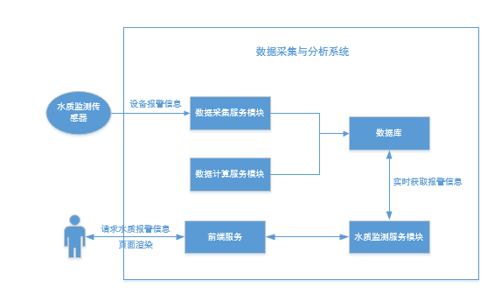

说明：

1. 数据采集模块实时接收水质监测传感器发送的设备报警数据，将数据解析完之后插入水质报警表中。
2. 用户点击水质报警管理菜单，前端服务模块调用水质监测服务模块接口从数据库中取数据。
3. 水质监测服务模块将请求的数据返回前端服务，前端服务进行渲染之后展示在页面上。

##### 1.1.3 接口设计

|  |  |
| --- | --- |
| 描述 | 获取水质报警管理信息 |
| 请求类型 | POST |
| 请求路径 | /waterquality-monitor/waterQualityAlarm |
| 请求参数 | {"stationId":"1","types":"1","notificationStatus":"true "," startTime":"2019-10-31","endTime":"2019-10-31"} |
| 返回参数 | {  "code":,  "message":,  "success":,  "data":{  "stationName":"",  "device":"",  "alarmtime":"",  "alarmtype":"",  "description":"",  "code":"code",  "notificationStatus":""  }  } |
|  |  |

##### 1.1.4 数据库设计

表名：waterqualitydata

|  |  |  |  |  |  |
| --- | --- | --- | --- | --- | --- |
| 字段名 | 字段类型 | 大小 | 是否null | 键 | 注释 |
| stationId | varchar | 50 | 是 |  | 站点id |
| device | varchar | 50 | 是 |  | 监测项目/设备 |
| alarmtime | datatime | 0 | 是 |  | 报警时间 |
| alarmtype | varchar | 50 | 是 |  | 报警类型 |
| description | varchar | 255 | 是 |  | 报警描述 |

#### 1.2水质报警统计

##### 1.2.1 功能描述

可选择具体区域来查询该区域内所有站点的报警数据的统计情况。

##### 1.2.2 流程图

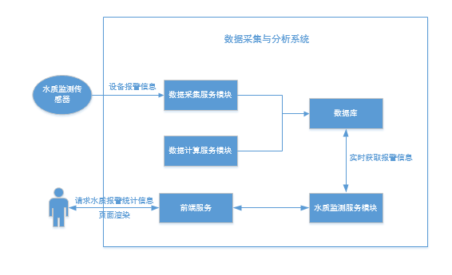

说明：

1.数据采集模块实时接收水质监测传感器发送的设备报警数据，将数据解析完之后插入水质报警表中。

2.用户点击水质报警统计菜单，前端服务模块调用水质监测服务模块接口从数据库中取数据。

3.水质监测服务模块将请求的数据返回前端服务，前端服务进行渲染之后展示在页面上。

##### 1.2.3 接口设计

|  |  |
| --- | --- |
| 描述 | 统计水质报警管理信息 |
| 请求类型 | POST |
| 请求路径 | /waterquality-monitor/waterQualityAlarmCount |
| 请求参数 | {"stationId":"1",startTime":"2019-10-31","endTime":"2019-10-31" } |
| 返回参数 | {  "code":,  "message":,  "success":,  "data":{  "stationName":"",  "dataAlarmCount":"",  "deviceAlarmCount":"",  "disconnectedAlarmCount":"",  "totalAlarmCount":"",  }  } |
|  |  |

##### 1.2.4 数据库设计

表名：waterqualitydata

|  |  |  |  |  |  |
| --- | --- | --- | --- | --- | --- |
| 字段名 | 字段类型 | 大小 | 是否null | 键 | 注释 |
| stationId | varchar | 50 | 是 |  | 站点id |
| device | varchar | 50 | 是 |  | 监测项目/设备 |
| alarmtime | datatime | 0 | 是 |  | 报警时间 |
| alarmtype | varchar | 50 | 是 |  | 报警类型 |
| description | varchar | 255 | 是 |  | 报警描述 |

### 基础信息

#### 2.1站点管理

##### 2.1.1 水文站点

###### 2.1.1.1 功能描述

可选择具体区域或具体站点来查看，可对站点信息进行管理，包括添加、编辑、删除操作。

###### 2.1.1.2 流程图

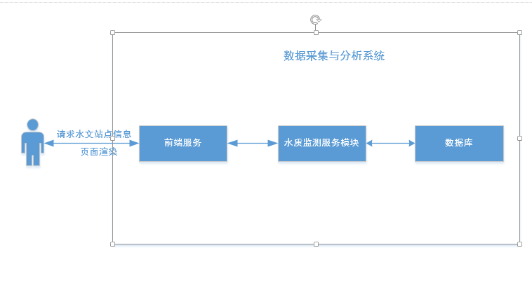

说明：

1.用户点击水文站点菜单，前端服务模块调用水质监测服务模块接口从数据库中取数据。

2.水质监测服务模块将请求的数据返回前端服务，前端服务进行渲染之后展示在页面上。

###### 2.1.1.3 接口设计

|  |  |
| --- | --- |
| 描述 | 获取站点信息 |
| 请求类型 | POST |
| 请求路径 | /waterquality-monitor/hydrologyStationInfo |
| 请求参数 | {"area":""} |
| 返回参数 | {  "code":,  "message":,  "success":,  "data":{  "stationName":"",  "code":"",  "address":"",  "longitude":"",  "latitude":"",  "high":"",  "date":"",  "belongRiver":"",  "relatedRural":"",  }  } |
|  |  |

###### 2.1.1.4 数据库设计

表名：hydrology_station

|  |  |  |  |  |  |
| --- | --- | --- | --- | --- | --- |
| 字段名 | 字段类型 | 大小 | 是否null | 键 | 注释 |
| area | varchar | 50 | 是 |  | 区域 |
| stationId | varchar | 50 | 是 |  | 站点ID |
| code | varchar | 25 | 是 |  | 编码 |
| address | varchar | 255 | 是 |  | 地址 |
| longitude | float8 | 53 | 是 |  | 经度 |
| latitude | float8 | 53 | 是 |  | 纬度 |
| high | float8 | 53 | 是 |  | 高程 |
| date | datatime | 0 | 是 |  | 设立日期 |
| belongRiver | varchar | 255 | 是 |  | 所属小流域 |
| relatedRural | varchar | 255 | 是 |  | 关联乡村 |

##### 2.1.2 水质站点

###### 2.1.2.1 功能描述

可选择具体区域或具体站点来查看，可对站点信息进行管理，包括添加、编辑、删除操作。

###### 2.1.2.2 流程图

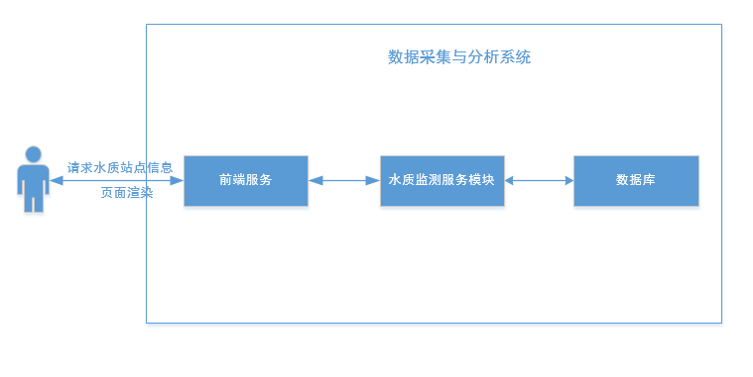

说明：

1.用户点击水质站点菜单，前端服务模块调用水质监测服务模块接口从数据库中取数据。

2.水质监测服务模块将请求的数据返回前端服务，前端服务进行渲染之后展示在页面上。

###### 2.1.2.3 接口设计

|  |  |
| --- | --- |
| 描述 | 获取站点信息 |
| 请求类型 | POST |
| 请求路径 | /waterquality-monitor/waterQualityStationInfo |
| 请求参数 | {"area":""} |
| 返回参数 | {  "code":,  "message":,  "success":,  "data":{  "stationName":"",  "code":"",  "area":"",  "stationType":"",  "longitude":"",  "latitude":"",  "controLever":""  "monitorTime":""  "drainageArea":""  "connected":""  "status":""  }  } |
|  |  |

###### 2.1.2.4 数据库设计

表名：waterquality_station

|  |  |  |  |  |  |
| --- | --- | --- | --- | --- | --- |
| 字段名 | 字段类型 | 大小 | 是否null | 键 | 注释 |
| area | varchar | 50 | 是 |  | 区域 |
| stationId | varchar | 50 | 是 |  | 站点ID |
| code | varchar | 25 | 是 |  | 编码 |
| stationType | varchar | 120 | 是 |  | 站点类型 |
| longitude | float8 | 53 | 是 |  | 经度 |
| latitude | float8 | 53 | 是 |  | 纬度 |
| controLever | varchar | 255 | 是 |  | 控制级别 |
| connected | varchar | 25 | 是 |  | 是否联网 |
| monitorTime | date | 0 | 是 |  | 监测时间 |
| KMnO4 | varchar | 255 | 是 |  | 高锰酸钾(mg/L) |
| p4 | varchar | 255 | 是 |  | 总磷(mg/L) |
| NH4 | varchar | 255 | 是 |  | 氨氮(mg/L) |
| waterTemperature | varchar | 255 | 是 |  | 水温(℃) |
| pH | varchar | 255 | 是 |  | PH |
| dissolvedOxygen | varchar | 255 | 是 |  | 溶解氧(mg/L) |
| redoxPotential | varchar | 255 | 是 |  | 氧化还原电位(mV) |
| status | varchar | 25 | 是 |  | 点位状态 |
| drainageArea | varchar | 25 | 是 |  | 流域 |

#### 2.2 行政区划

##### 2.2.1 功能描述

显示项目行政区划信息，可编辑删除

##### 2.2.2 流程图

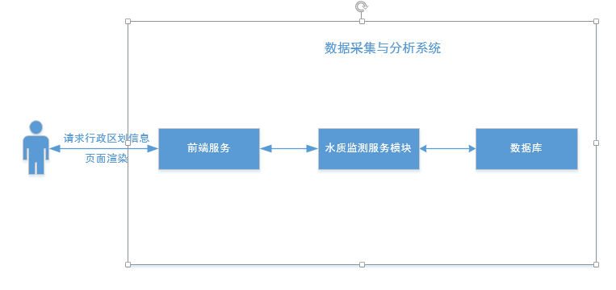

说明：

1.用户点击行政区划菜单，前端服务模块调用水质监测服务模块接口从数据库中取数据。

2.水质监测服务模块将请求的数据返回前端服务，前端服务进行渲染之后展示在页面上。

##### 2.2.3 接口设计

|  |  |
| --- | --- |
| 描述 | 获取站点信息 |
| 请求类型 | POST |
| 请求路径 | /waterquality-monitor/administrativeInfo |
| 请求参数 | {"area":"","code":"","superArea":""} |
| 返回参数 | {  "code":,  "message":,  "success":,  "data":{  "area":"",  "code":"",  "lever":"",  "superArea":"",  "superCode":"",  "superLever":""  }  } |
|  |  |

##### 2.2.4 数据库设计

表明：administrative

|  |  |  |  |  |  |
| --- | --- | --- | --- | --- | --- |
| 字段名 | 字段类型 | 大小 | 是否null | 键 | 注释 |
| area | varchar | 50 | 是 |  | 地区 |
| code | varchar | 50 | 是 |  | 地区编码 |
| lever | varchar | 50 | 是 |  | 地区等级 |
| superArea | varchar | 50 | 是 |  | 上级地区 |
| superCode | varchar | 50 | 是 |  | 上级地区编码 |
| controLever | varchar | 50 | 是 |  | 上级地区等级 |

#### 2.3部门管理

##### 2.3.1 功能描述

显示主管部门的详细信息，可编辑

##### 2.3.2 流程图

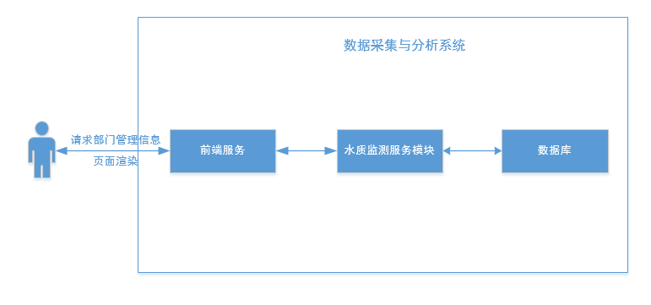

说明：

1.用户点击部门管理菜单，前端服务模块调用水质监测服务模块接口从数据库中取数据。

2.水质监测服务模块将请求的数据返回前端服务，前端服务进行渲染之后展示在页面上。

##### 2.3.3 接口设计

|  |  |
| --- | --- |
| 描述 | 获取站点信息 |
| 请求类型 | POST |
| 请求路径 | /waterquality-monitor/departmentInfo |
| 请求参数 | {"department":""} |
| 返回参数 | {  "code":,  "message":,  "success":,  "data":{  "department":"",  "superDepartment":"",  "address":"",  "telephone":"",  "lever":"",  "member":[{  name:"",  phone:"",  }]...  }  } |
|  |  |

##### 2.3.4 数据库设计

表名：department

|  |  |  |  |  |  |
| --- | --- | --- | --- | --- | --- |
| 字段名 | 字段类型 | 大小 | 是否null | 键 | 注释 |
| department | varchar | 50 | 是 |  | 部门名称 |
| superDepartment | varchar | 50 | 是 |  | 上级部门 |
| address | varchar | 50 | 是 |  | 部门地址 |
| telephone | varchar | 50 | 是 |  | 部门电话 |
| lever | varchar | 50 | 是 |  | 部门级别 |
| menber | varchar | 255 | 是 |  | 成员列表 |

#### 2.4流域管理

##### 2.4.1 功能描述

可选择具体流域来查看，可对流域信息进行管理，包括添加、编辑、删除操作。

##### 2.4.2 流程图

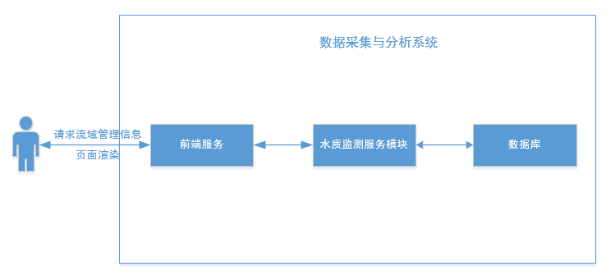

说明：

1.用户点击流域管理菜单，前端服务模块调用水质监测服务模块接口从数据库中取数据。

2.水质监测服务模块将请求的数据返回前端服务，前端服务进行渲染之后展示在页面上。

##### 2.4.3 接口设计

|  |  |
| --- | --- |
| 描述 | 获取站点信息 |
| 请求类型 | POST |
| 请求路径 | /waterquality-monitor/drainageAreaInfo |
| 请求参数 | {"drainageArea":""} |
| 返回参数 | {  "code":,  "message":,  "success":,  "data":{  "code":"",  "name":"",  "type":"",  "superDrainageArea":""  }  } |
|  |  |

##### 2.4.4 数据库设计

表名：drainageArea

|  |  |  |  |  |  |
| --- | --- | --- | --- | --- | --- |
| 字段名 | 字段类型 | 大小 | 是否null | 键 | 注释 |
| code | varchar | 50 | 是 |  | 流域代码 |
| name | varchar | 50 | 是 |  | 流域名称 |
| type | varchar | 50 | 是 |  | 水体类型 |
| superDrainageArea | varchar | 50 | 是 |  | 上级流域 |

#### 2.5水质类别

##### 2.5.1 功能描述

页面表单信息包括序号、级别名称、级别值、水质状态、表征颜色、类别描述和操作。

##### 2.5.2 流程图

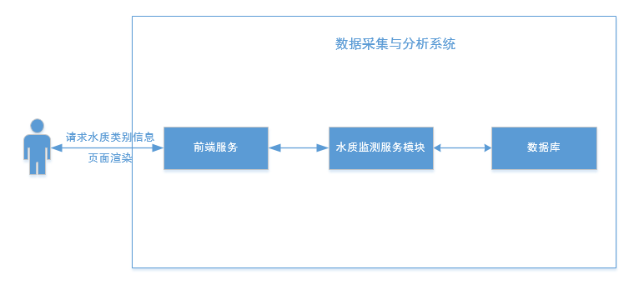

说明：

1.用户点击水质类别菜单，前端服务模块调用水质监测服务模块接口从数据库中取数据。

2.水质监测服务模块将请求的数据返回前端服务，前端服务进行渲染之后展示在页面上。

##### 2.5.3 接口设计

|  |  |
| --- | --- |
| 描述 | 获取站点信息 |
| 请求类型 | POST |
| 请求路径 | /waterquality-monitor/waterQualityCategory |
| 请求参数 | 无 |
| 返回参数 | {  "code":,  "message":,  "success":,  "data":{  "category":"",  "lever":"",  "status":"",  "description":""  }  } |
|  |  |

##### 2.5.4 数据库设计

表名：water_quality_category

|  |  |  |  |  |  |
| --- | --- | --- | --- | --- | --- |
| 字段名 | 字段类型 | 大小 | 是否null | 键 | 注释 |
| category | varchar | 50 | 是 |  | 类别名称 |
| lever | varchar | 50 | 是 |  | 级别值 |
| status | varchar | 50 | 是 |  | 水质状态 |
| description | varchar | 255 | 是 |  | 类别描述 |
| color | varchar | 50 | 是 |  | 表征颜色 |

#### 2.6水功能区

##### 2.6.1 功能描述

页面表单信息包括序号、级别、类别描述和操作，可以编辑水质类别的信息。

##### 2.6.2 流程图

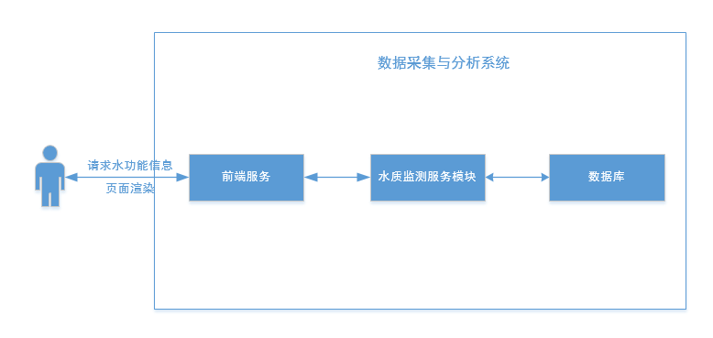

说明：

1.用户点击水功能区菜单，前端服务模块调用水质监测服务模块接口从数据库中取数据。

2.水质监测服务模块将请求的数据返回前端服务，前端服务进行渲染之后展示在页面上。

##### 2.6.3 接口设计

|  |  |
| --- | --- |
| 描述 | 获取站点信息 |
| 请求类型 | POST |
| 请求路径 | /waterquality-monitor/waterFunctionInFo |
| 请求参数 | 无 |
| 返回参数 | {  "code":,  "message":,  "success":,  "data":{  "functionName":"",  "lever":"",  "description":""  }  } |
|  |  |

##### 2.6.4 数据库设计

表名：water_function

|  |  |  |  |  |  |
| --- | --- | --- | --- | --- | --- |
| 字段名 | 字段类型 | 大小 | 是否null | 键 | 注释 |
| functionName | varchar | 50 | 是 |  | 名称 |
| lever | varchar | 50 | 是 |  | 级别 |
| description | varchar | 255 | 是 |  | 类别描述 |

#### 2.7 河湖名录

##### 2.7.1 功能描述

显示区域内河湖的名单及详细信息

##### 2.7.2 流程图

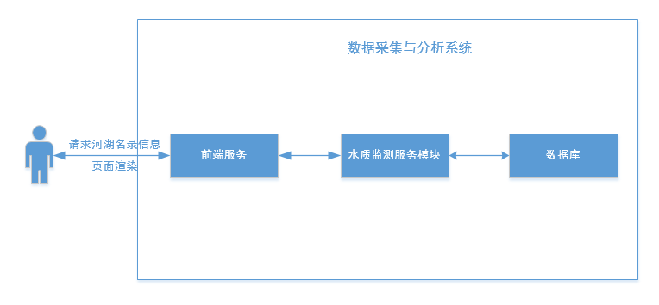

说明：

1.用户点击河湖名录菜单，前端服务模块调用水质监测服务模块接口从数据库中取数据。

2.水质监测服务模块将请求的数据返回前端服务，前端服务进行渲染之后展示在页面上。

##### 2.7.3 接口设计

|  |  |
| --- | --- |
| 描述 | 获取站点信息 |
| 请求类型 | POST |
| 请求路径 | /waterquality-monitor/riversInFo |
| 请求参数 | 无 |
| 返回参数 | {  "code":,  "message":,  "success":,  "data":{  "riverName":"",  "managerName":"",  "lever":"",  "length":"",  "drainageAcreage":"",  "waterAcreage":""  }  } |
|  |  |
|  |  |

##### 2.7.4 数据库设计

表名：rivers_inFo

|  |  |  |  |  |  |
| --- | --- | --- | --- | --- | --- |
| 字段名 | 字段类型 | 大小 | 是否null | 键 | 注释 |
| riverName | varchar | 50 | 是 |  | 河流名称 |
| managerName | varchar | 255 | 是 |  | 河长姓名 |
| lever | varchar | 50 | 是 |  | 河流等级 |
| length | float8 | 53 | 是 |  | 河流长度 |
| drainageAcreage | float8 | 53 | 是 |  | 流域面积 |
| waterAcreage | float8 | 53 | 是 |  | 水域面积 |

#### 2.8 河长名录

##### 2.8.1 功能描述

显示河长名单以及对应信息，可编辑删除

##### 2.8.2 流程图

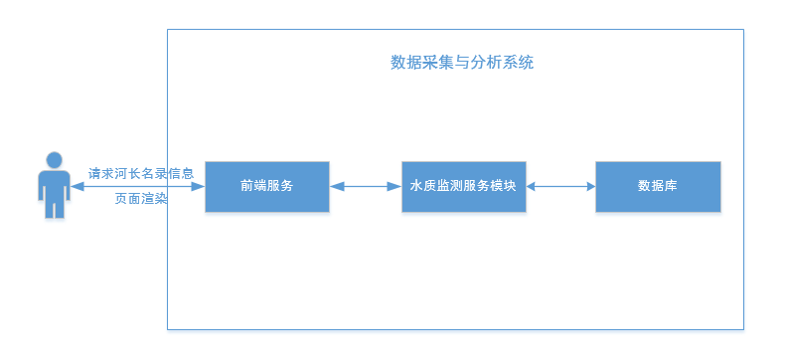

说明：

1.用户点击河长名录菜单，前端服务模块调用水质监测服务模块接口从数据库中取数据。

2.水质监测服务模块将请求的数据返回前端服务，前端服务进行渲染之后展示在页面上。

##### 2.8.3 接口设计

|  |  |
| --- | --- |
| 描述 | 获取站点信息 |
| 请求类型 | POST |
| 请求路径 | /waterquality-monitor/riverManagerInFo |
| 请求参数 | 无 |
| 返回参数 | {  "code":,  "message":,  "success":,  "data":{  "managerName":"",  "lever":"",  "type":"",  "area":"",  "position":"",  "account":"",  "mangerRivers":["","",""...]  }  } |
|  |  |
|  |  |

##### 2.8.4 数据库设计

表名：river_managers

|  |  |  |  |  |  |
| --- | --- | --- | --- | --- | --- |
| 字段名 | 字段类型 | 大小 | 是否null | 键 | 注释 |
| managerName | varchar | 50 | 是 |  | 河长姓名 |
| lever | varchar | 50 | 是 |  | 河长级别 |
| type | varchar | 50 | 是 |  | 河长类型 |
| area | varchar | 53 | 是 |  | 行政区划 |
| position | varchar | 53 | 是 |  | 行政职务 |
| account | varchar | 53 | 是 |  | 河长账号 |

### 一张图

#### 功能描述

水文监测、水质监测、巡河统计大数据面板

#### 流程图

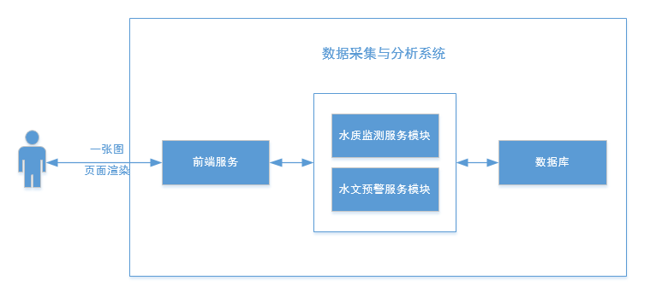

说明：

1.用户点击一张图菜单，前端服务模块调用水质监测服务模块接口以及水文服务模块从数据库中取数据。

2.水质监测服务模块将请求的数据返回前端服务，前端服务进行渲染之后展示在页面上。

3.水文服务模块将请求的数据返回前端服务，前端服务进行渲染之后展示在页面上。

#### 接口设计

|  |  |
| --- | --- |
| 描述 | 获取站点信息 |
| 请求类型 | POST |
| 请求路径 | /waterquality-monitor/waterQualityStationInfo |
| 请求参数 | {"area":""} |
| 返回参数 | {  "code":,  "message":,  "success":,  "data":{  "stationName":"",  "code":"",  "area":"",  "stationType":"",  "longitude":"",  "latitude":"",  "controLever":""  "monitorTime":""  "drainageArea":""  "connected":""  "status":""  }  } |
|  |  |

#### 数据库设计

表名：waterqualitydata

表名：waterquality_station

### 实时数据

#### 水质地图

##### 功能描述

查询水质监测站点信息，并在二维地图上显示位置和监测结果，点击各站点可获取纤细的监测因子信息，同时页面上可统计站点和监测结果。

##### 流程图

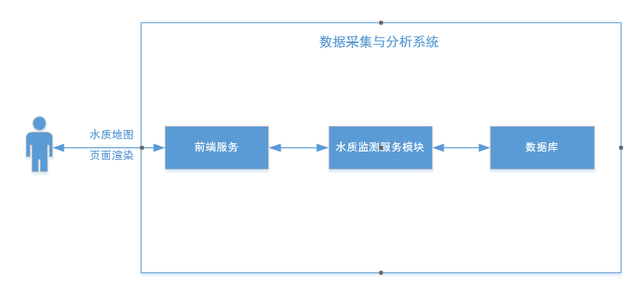

说明：

1.用户点击水质地图菜单，前端服务模块调用水质监测服务模块接口从数据库中取数据。

2.水质监测服务模块将请求的数据返回前端服务，前端服务进行渲染之后展示在页面上。

##### 接口设计

|  |  |
| --- | --- |
| 描述 | 获取站点信息 |
| 请求类型 | POST |
| 请求路径 | /waterquality-monitor/allWaterQualityStationInfo |
| 请求参数 | 无 |

|  |  |
| --- | --- |
| 返回参数 | {  "code":,  "message":,  "success":,  "data":{  "stationName":"",  "code":"",  "area":"",  "stationType":"",  "longitude":"",  "latitude":"",  "controLever":"",  "connected":"",  "monitorTime":"",  "KMnO4":"",  "p4":"",  "NH4":"",  "waterTemperature":"",  "pH":"",  "dissolvedOxygen":"",  "redoxPotential":"",  "status":""  }  } |
|  |  |

##### 数据库设计

表名：waterquality_station

|  |  |  |  |  |  |
| --- | --- | --- | --- | --- | --- |
| 字段名 | 字段类型 | 大小 | 是否null | 键 | 注释 |
| area | varchar | 50 | 是 |  | 区域 |
| stationId | varchar | 50 | 是 |  | 站点ID |
| code | varchar | 25 | 是 |  | 编码 |
| stationType | varchar | 120 | 是 |  | 站点类型 |
| longitude | float8 | 53 | 是 |  | 经度 |
| latitude | float8 | 53 | 是 |  | 纬度 |
| controLever | varchar | 255 | 是 |  | 控制级别 |
| connected | varchar | 25 | 是 |  | 是否联网 |
| monitorTime | date | 0 | 是 |  | 监测时间 |
| KMnO4 | varchar | 255 | 是 |  | 高锰酸钾(mg/L) |
| p4 | varchar | 255 | 是 |  | 总磷(mg/L) |
| NH4 | varchar | 255 | 是 |  | 氨氮(mg/L) |
| waterTemperature | varchar | 255 | 是 |  | 水温(℃) |
| pH | varchar | 255 | 是 |  | PH |
| dissolvedOxygen | varchar | 255 | 是 |  | 溶解氧(mg/L) |
| redoxPotential | varchar | 255 | 是 |  | 氧化还原电位(mV) |
| status | varchar | 25 | 是 |  | 点位状态 |
| drainageArea | varchar | 25 | 是 |  | 流域 |

#### 水质报表

##### 功能描述

根据区域、流域和通讯状态，查询到对应的站点点位的监测信息，比如高锰酸钾指数、总磷、氨氮等，并能自动刷新，显示实时数据，超标数据高亮显示。

##### 流程图

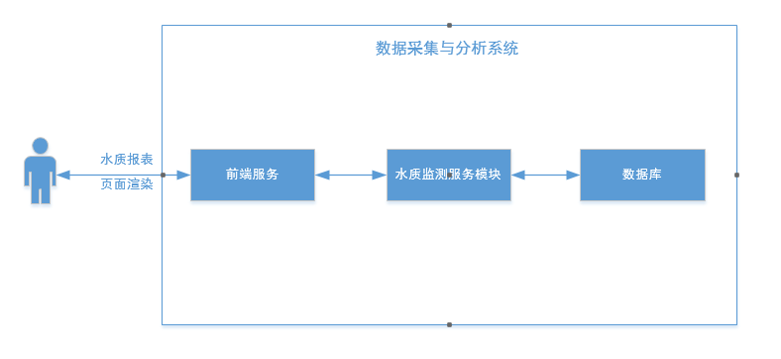

说明：

1.用户点击水质报表菜单，前端服务模块调用水质监测服务模块接口从数据库中取数据。

2.水质监测服务模块将请求的数据返回前端服务，前端服务进行渲染之后展示在页面上。

##### 接口设计

|  |  |
| --- | --- |
| 描述 | 获取站点信息 |
| 请求类型 | POST |
| 请求路径 | /waterquality-monitor/allWaterQualityStationInfo |
| 请求参数 | {"area":"","drainageArea":"","connected":""} |
| 返回参数 | {  "code":,  "message":,  "success":,  "data":{  "stationName":"",  "code":"",  "area":"",  "stationType":"",  "controLever":"",  "connected":"",  "monitorTime":"",  "KMnO4":"",  "p4":"",  "NH4":"",  "waterTemperature":"",  "pH":"",  "dissolvedOxygen":"",  "redoxPotential":"",  "status":""  }  } |
|  |  |

##### 数据库设计

表名：waterquality_station

|  |  |  |  |  |  |
| --- | --- | --- | --- | --- | --- |
| 字段名 | 字段类型 | 大小 | 是否null | 键 | 注释 |
| area | varchar | 50 | 是 |  | 区域 |
| stationId | varchar | 50 | 是 |  | 站点ID |
| code | varchar | 25 | 是 |  | 编码 |
| stationType | varchar | 120 | 是 |  | 站点类型 |
| longitude | float8 | 53 | 是 |  | 经度 |
| latitude | float8 | 53 | 是 |  | 纬度 |
| controLever | varchar | 255 | 是 |  | 控制级别 |
| connected | varchar | 25 | 是 |  | 是否联网 |
| monitorTime | date | 0 | 是 |  | 监测时间 |
| KMnO4 | varchar | 255 | 是 |  | 高锰酸钾(mg/L) |
| p4 | varchar | 255 | 是 |  | 总磷(mg/L) |
| NH4 | varchar | 255 | 是 |  | 氨氮(mg/L) |
| waterTemperature | varchar | 255 | 是 |  | 水温(℃) |
| pH | varchar | 255 | 是 |  | PH |
| dissolvedOxygen | varchar | 255 | 是 |  | 溶解氧(mg/L) |
| redoxPotential | varchar | 255 | 是 |  | 氧化还原电位(mV) |
| status | varchar | 25 | 是 |  | 点位状态 |
| drainageArea | varchar | 25 | 是 |  | 流域 |

## 2.视频列表

### 2.1功能描述

接入摄像头，实现实时视频预览、云台控制、录制视频、截取图像等功能。

### 2.2 流程图